问题1：这个我没有使用过，为什么它会显示使用次数剩余1次。

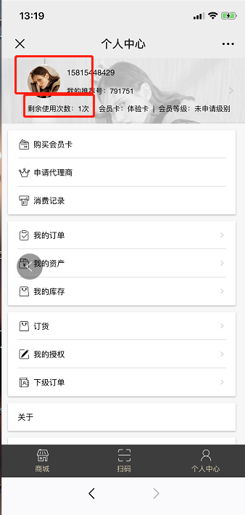

（新注册用户是有1次体验卡，所以才显示剩余次数1次。）

问题2：这个头像不是自己设置或者是默认微信头像的吗？统一都是这个头像吗？

（登陆不是微信登陆形式，所以不会显示默认微信头像，手机注册的账号密码进入个人页面会显示默认头像，更新版本之后就可以上传属于自己的头像。）

问题3：我这是新注册的手机号，为什么会有订单的？我没有下单过哦、

（我的订单目前是模拟展示。）

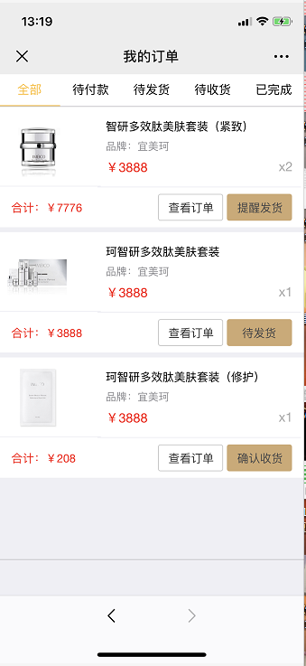

问题4：我的资产-销售业绩、利润、销售产品里都有销售的数据，我这是新号

（这些页面也是模拟展示数据）

问题5：首页登录是，输入错误密码显示是登录失败，不是密码错误（是有提示的）

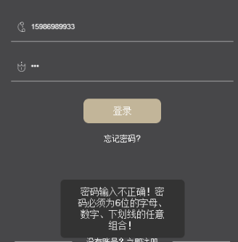

问题6：个人中心里的订货点击没有反应

（订货这个模块是需要去掉的，一般下单订货都在首页进行）

问题7：扫码点击没有反应

（扫码目前打算直接使用您们公众号的IP跟域名，如果您们之前的那个系统部用了，我们替换下就好了）

问题8：授权书的名字位置不对（正在处理）

